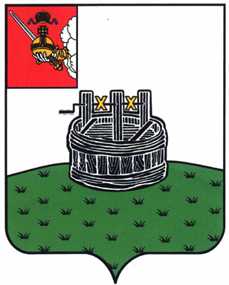

АДМИНИСТРАЦИЯ ГРЯЗОВЕЦКОГО МУНИЦИПАЛЬНОГО ОКРУГА

П О С Т А Н О В Л Е Н И Е

03.04.2025 | № | 903
г. Грязовец

О согласовании решения о проведении ярмарки и схемы ярмарки

В целях исполнения постановления администрации Грязовецкого муниципального округа от 01.03.2024 № 522 «Об утверждении Перечня мест для организации ярмарок на территории Грязовецкого муниципального округа», постановления администрации Грязовецкого муниципального округа от 08.02.2023 № 209 «Об утверждении Порядка организации ярмарок на территории Грязовецкого муниципального округа»
Администрация Грязовецкого муниципального округа ПОСТАНОВЛЯЕТ:
1. Согласовать Бюджетному учреждению культуры Грязовецкого муниципального округа Вологодской области «Культурно-досуговый центр» - организатору универсальной ярмарки «Универсальная ярмарка»:
- решение о проведении ярмарки (приказ № 71 от 01.04.2025 «О проведении универсальной ярмарки «Универсальная ярмарка»);
- схему размещения торговых мест на время проведения универсальной ярмарки «Универсальная ярмарка»;
- дату проведения универсальной ярмарки «Универсальная ярмарка» 26 апреля 2025 года, время проведения с 10.00 до 12.00 часов.
2. Настоящее постановление подлежит размещению на официальном сайте Грязовецкого муниципального округа.
3. Контроль за выполнением постановления возложить на начальника управления по культуре и туризму администрации округа Клименко Ю.Д.

Глава Грязовецкого муниципального округа Н.Н. Головчак

